Муниципальное дошкольное образовательное учреждение «Детский сад № 12 «Полянка» Тутаевского муниципального района

Рекомендации для родителей
«Как развлечь ребенка во время карантина»

(дети 6-7 лет)

Подговили:
Маятникова Юлия Николаевна,
Кудрявцева Елена Анатольевна,
воспитатели

г. Тутаев, 2020
Сегодня, когда школы и детские сады закрыты на карантин, дети вынуждены целыми днями оставаться дома. В жизни ребенка важную роль играет взаимодействие со сверстниками – детский сад, игры во дворе, дни рождения друзей и т. д. Но во время карантина родители должны держать их в изоляции – ради их же здоровья. Как же развлечь ребенка в ситуации, когда вы не можете позволить ему гулять на улице и общаться с друзьями?
Прежде всего, вам необходимо убедить ребенка в том, что рядом с ним всегда будет кто-то, кто позаботится о нем и найдет ему интересное занятие.
Самое важное – соблюдать режим дня!
Придумайте веселый способ научить ребенка правильным привычкам, чтобы дать ему чувство контроля.
Например, вы можете превратить мытье рук в игру. Скажите ему: «Вокруг вирусы, поэтому нам нужно быть осторожными. Нам нужно вымыть руки, а затем я расскажу тебе, как еще мы сможем перехитрить вирусы».
Дети очень любят слушать сказки, рассказы, стихи и после прочтения с большим интересом отвечают на вопросы: «Чему учит сказка?», «О чем сказка?»

Перечень рекомендуемых для чтения сказок:
подготовительная к школе группа (6-7 лет)

- «Лиса и медведь» (мордовская);
- «Война грибов с ягодами» - В. Даль;
- «Дикие лебеди» - Х.К. Андерсен;
- «Сундук –самолет» - Х.К. Андерсен;
- «Прожорливый башмак» - А.Н. Толстой;
- «Кот на велосипеде» - С. Черный;
- «У лукоморья дуб зеленый…» - А.С. Пушкин;
- «Конек – горбунок» - П. Ершов;
- «Спящая царевна» - В. Жуковский;
- «Господин Ау» - Х. Мякеля;
- «Гадкий утенок» - Х.К. Андерсен;
- «Всяк по-своему» - Г. Скребицкий;
- «Лягушка – путешественница» - В. Гаршин;
- «Денискины рассказы» - В. Драгунский;
- «Сказка о царе Салтане» - А.С. Пушкин;
- «Мороз Иванович» - В. Одоевский;
- «Госпожа Метелица» - Бр. Гримм;
- «Сказка о потерянном времени» - Е. Шварц;
- «Золотой ключик» - А.Н. Толстой;
- «Гарантийные человечки» - Э. Успенский;
- «Черная курица, или Подземные жители» - А. Погорельский;
- «Сказка о мертвой царевне и о семи богатырях» - А.С. Пушкин;
- «Слоненок» - Р. Киплинг;
- «Аленький цветочек» - К. Аксаков;
- «Цветик – семицветик» - В. Катаев;
- «Кот, который умел петь» - Л. Петрушевский.

Дети очень любят учиться чему-то новому, экспериментировать и проводить опыты с новыми вещами. Несомненно, такие занятия очень полезны для детского развития. Хотим предложить вам следующие опыты:

Элементарные опыты

Очищение колы
Интересные опыты, когда знакомые вещи ведут себя странно. Например, если смешать ¼ колы и 2/3 молока, жидкость посветлеет, а внизу бутылки будет осадок.

Горячий лед
Для ребенка 7 лет этот опыт будет очень любопытен. Добавляем в уксус соду. После окончания реакции раствор ставим на огонь. Примерно через 40 минут вся жидкость выкипела. А на стенках остался кристаллический порошок. Добавляем немного дистиллированной воды и отправляем на водяную баню. Охлаждаем раствор и бросаем в него щепотку соли. Мгновенно все превращается в лед.

Тушим свечи не дыша
Смешивая соду с раствором лимонной кислоты, мы получаем углекислый газ в стакане. Осталось поднести стакан к горящим свечкам, будто выливая на них невидимый газ, и пламя сразу погаснет.

Взрыв в воде
.Простой водопроводной воде дать отстояться в тихом месте 2-3 дня. После чего пипеткой капнуть в воду чернила.

Получение синей жидкости
Для этого достаточно смешать раствор йода и крахмал. Итак, к разбавленному раствору крахмала добавляем немного раствора йода. Появляется синее окрашивание. Нагреваем синий раствор. Окраска постепенно исчезает, так как образующееся соединение неустойчиво. При охлаждении раствора окраска вновь появляется. Данная реакция иллюстрирует обратимость химических процессов и их зависимость от температуры.
Какая свеча погаснет первой
Вам нужны: прозрачная емкость (ваза/банка), три свечи, две подставки для свечек (удобно делать из Лего)
⠀Ход эксперимента:
Разместите свечи на разной высоте.
Зажгите свечи и подождите, пока они разгорятся.
Спросите ребёнка, как он думает, какая свеча погаснет первой, а какая последней, после того, как вы накроете их вазой?
Накройте свечи вазой и наблюдайте.
⠀Сначала погаснет верхняя свечка, потом средняя, а потом нижняя.
⠀
Почему так?
Чтобы свечи горели, им нужен кислород.
Вещество, из которого сделаны свечи, содержит углерод. Он взаимодействует с кислородом и образуется углекислый газ .
Углекислый газ собирается наверху и тушит свечи по очереди сверху вниз.

Привлекайте ребенка к работе по дому.
Детские психологи утверждают, что дети старше трех лет получают пользу от того, что помогают родителям по дому. Они помогают стирать, пылесосить, накрывать на стол и т. д

Делайте с ребенком поделки
Поделки – хороший способ развлечь ребенка и дать ему возможность проявить свои творческие способности. Многие родители утверждают, это занятие нравится детям.
Медвежонок с пружинками.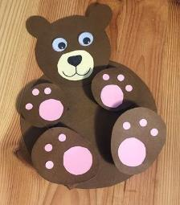
Не сомневайтесь, дети 6 лет уже смогут смастерить пружинки самостоятельно. Самое главное – показать как.
Вам понадобится: коричневая, черная и розовая цветная бумага, ножницы, клей, черный фломастер и пуговки для глаз.
Вырежьте из коричневой бумаги крупные детали круглое туловище, голову с ушками, из белой мордочку, из розовой: подушечки для лапок, нарисуйте нос и рот на мордочке, теперь работаем с шаблонами: приклеиваем к голове глазки и мордочку, к лапкам подушечки; а голову медвежонка к туловищу; с помощью пружинок клеим лапки к туловищу. Готово! У вас получился довольно симпатичный хозяин леса .
Павлин с радужным хвостом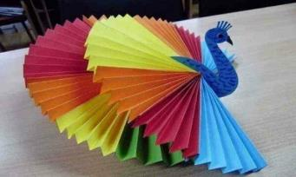
Вам понадобится: 8 листов двусторонней цветной бумаги, клей, цветной картон, пуговицы для глазок и черный маркер
В первую очередь нужно сделать хвост. Пошаговая инструкция по изготовлению хвоста состоит из двух пунктов, сложите все листы гармошкой, склейте их между собой. Теперь делаем павлина: рисуем на картоне павлина, вырезаем его по контуру; приклеиваем глазки; маркером дорисовываем клюв и перышки; клеим хвост. Готово!
Веселая акула
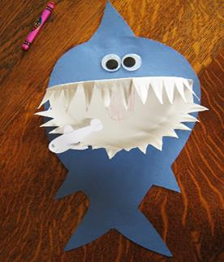
Такие поделки очень любят мальчики. Еще бы, ведь каждый маленький храбрец хочет приручить опасного хищника.
Вам понадобится: цветной картон, ножницы, клей, пуговки для глаз, белая бумага, тонкая деревянная шпажка или реечка.
Как сделать зубы пошагово: вырежьте из белой бумаги круглую заготовку; на краях заготовки нарезаем ножницами треугольники по косой линии; загибаем треугольники так, чтобы они оказались внутри общего круга. Акулья пасть готова. Поэтапно делаем саму хищницу: рисуем на картоне силуэт акулы и вырезаем его; приклеиваем глазки и заготовку с зубами; с обратной стороны крепим деревянную шпажку.
Аппликация из полосок
А если разрезать цветную бумагу вот такими полосками, то из них могут получиться отличные объемные детские картины. Понадобятся клей-карандаш, цветная бумага и ваша фантазия.
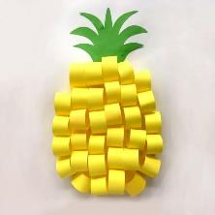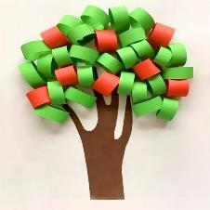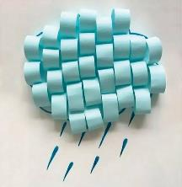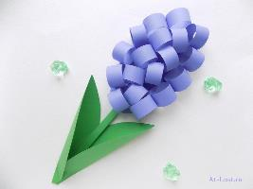

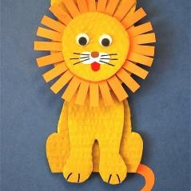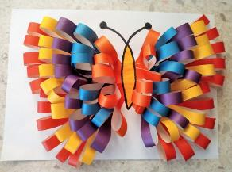

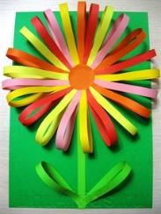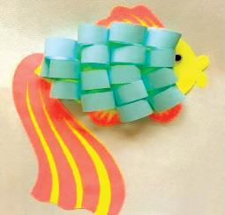
Настольные игры весело и красочно разнообразят досуг каждой семьи. Не спешите покупать игры в магазинах, а попробуйте сделать их своими руками, это поможет Вам сблизиться с детьми и создать особый стиль игры

Настольные игры своими руками

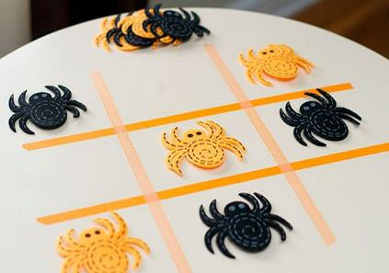

Крестики-нолики
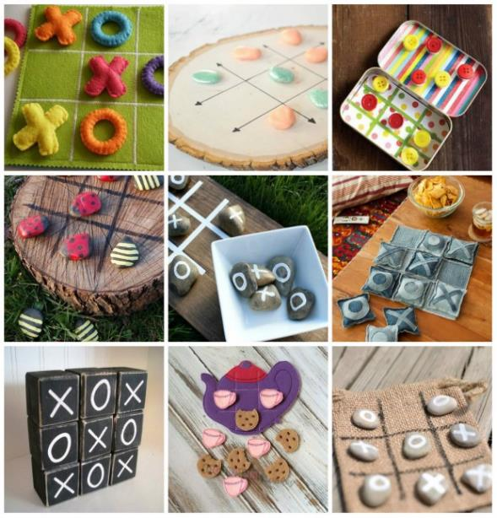
Все знают эту игру со школьной скамьи. Однако Вы думали, что для неё нужна ручка и листик, а ведь её можно сделать из дерева, ткани, магнитов, камней, пуговиц и других фигурок. Просто пофантазируйте и создайте игровое поле, например, на холодильнике либо кусочки ткани в форме сердца.

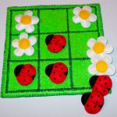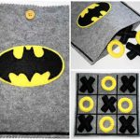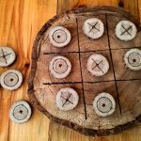
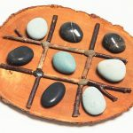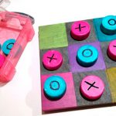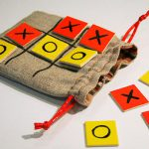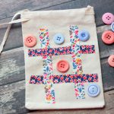

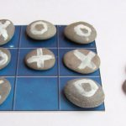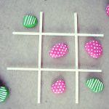

Пазлы
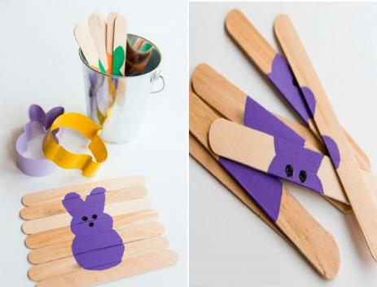
Также очень просто можно создать другой пазл. Насобирайте 7-10 палочек от мороженого и вырежьте подходящую картинку из журнала либо нарисуйте сами. Расположите палочки на ровной поверхности рядом друг с другом, наклейте картину, подождите пока клей высохнет и разрежьте палочки. С обратной стороны каждой палочки прикрепите липучку, чтобы в дальнейшем прикрепить пазл на фетр.
Блошки
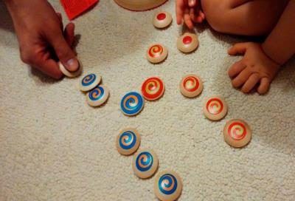
Это очень забавная игра, в которой участвуют 2 человека. На край фасолинки нажимаю монеткой и она подпрыгивает как блошка. Основная задача попасть блошкой в ворота противника, тогда Вам засчитывается очко и блошка убирается с поля. Если блошка попадает на своё поле можно её забрать и в следующий раз ею воспользоваться, если блошка попадает на поле противника – очко не зачитывается и она просто остаётся лежать до следующего хода. Если блошка попадает в свои ворота – очко засчитывается противнику. Игра ведётся до тех пор пока у кого-то не закончатся блошки.
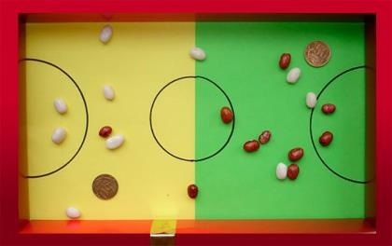
Чтобы сделать игровое поле возьмите коробку от конфет, цветную бумагу и плотную ткань. Обклейте цветной бумагой внутреннюю сторону коробки, сделайте бортики из ткани, чтобы блошки не улетали. В качестве блошек возьмите фасолинки и не забудьте про крупные монетки.

Игра на развитие памяти
В этой игре участвуют от 2х до 10ти человек. Изготавливается 16 карточек. На каждых двух карточках находятся одинаковые изображения. Один человек раскладывает карточки квадратом в хаотичном порядке рисунком вверх, в это же время человек который будет играть стоит спиной. Он поворачивается ровно на 5 секунд и пытается запомнить изображения. Его отворачивают и переворачивают карточки на другую сторону. Теперь он должен переворачивать карточки и находить пары в течение минуты. Выигрывает тот человек, который отгадал самое большое количество пар с одинаковыми рисунками. Карточки можно сделать из картона и нарисовать любые рисунки.

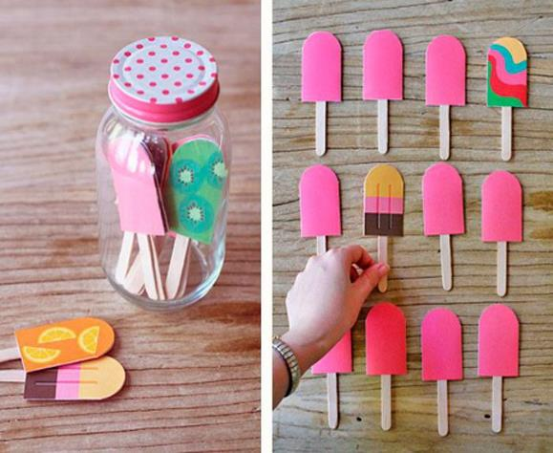

Лабиринт
Для создания этой игры вам понадобится картонная коробка от конфет, коктейльные трубочки и маленький шарик, можно использовать бусинку. Продумайте и нарисуйте лабиринт. Приклейте коктейльные трубочки. Положите шарик и начинайте игру.
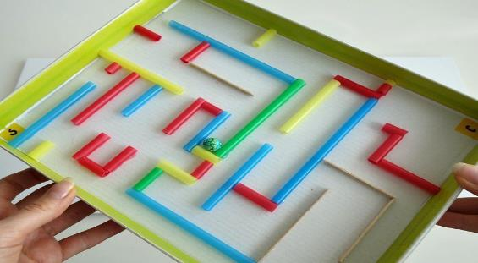

Шашки
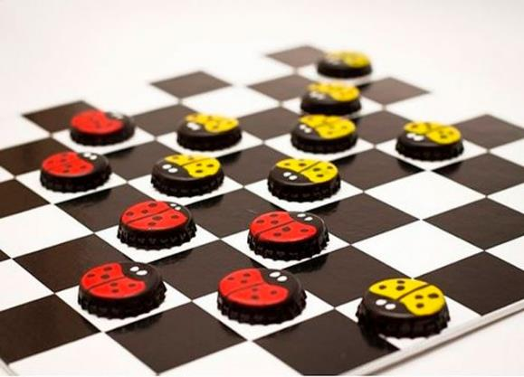
В качестве шашек можно использовать крышки, пуговки, сшитые кружочки ткани, различные фигурки и даже пластилин. Фантазируйте и удивляйте всех своей креативностью!

Домино
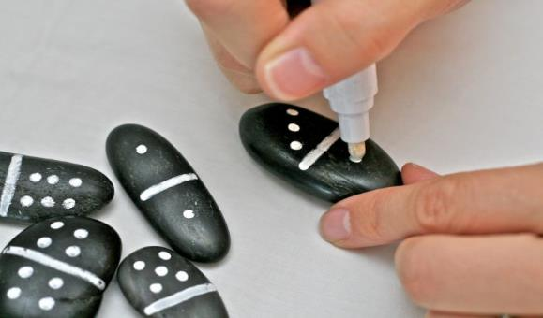
Для домино создайте 28 фишек, их можно сделать раскрасив камушки, палочки от мороженого, сшить из фетра…

Сон является неотъемлемой составляющей жизни каждого человека, он очень важен как для взрослого, так и для ребенка. Однако для детей не менее важным считается дневной сон, присутствие которого существенно влияет на физическое и эмоциональное развитие.
Уважаемые родители!
Убедительная просьба соблюдать режим карантина!
В целях недопущения распространения коронавирусной инфекции призываем Вас ограничить пребывание в общественных местах, рекомендуем быть дома всей семьёй. Ну, а всем родителям остается пожелать терпения и спокойствия.
Помните, что карантин — это временная ситуация, так что постарайтесь сохранять оптимизм.

